DS N°8 regime variable et sinusoidal
- exercice 1

Soit les 2 tensions suivantes : $v(t)=\text{110}\text{.}\sqrt{2}\text{.}\text{sin}(\text{120}π\text{.}t+\frac{π}{6})$ et u(t) = 25 sin ( 1000π.t )
- Calculer la valeur moyenne, la valeur efficace, la pulsation, la fréquence, la période, la phase à l’origine des deux signaux.
- Dessiner le vecteur de Fresnel associé à v(t)et u(t).( échelle : 10 V => 1 cm )
- Exercice 2 :

Soit les 2 signaux suivants :
- Donner l’expression mathématique exacte associé à i₁(t) et i₂(t), en détaillant les calculs
- Dessiner les vecteurs de fresnel I1 et I2 associé à i₁(t) et i₂(t). ( échelle : 1 A => 1 cm)
- À l’aide d’une construction de Fresnel, dessiner le vecteur I associé à la grandeur u(t), tel que : i(t) = i₁(t) - i₂(t).
- en déduire l’expression mathématique de i(t).
- exercice 3 :

Pour les 3 signaux ci-dessous ( détailler les calculs le plus possible)
- 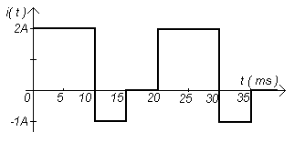Donner la période et la fréquence.
- Calculer la valeur moyenne.
- Calculer la valeur efficace.

Signal 3

